公共衛生學系碩、博士論文格式
- 封面(範例) Front Cover
注意事項：編號PH-M26XXX，PH –D05XXX
M 代表碩士班、D 代表博士班
數字前兩碼 代表屆別
數字後三碼 代表學號後三碼
2. 空白頁 Blank Page
3. 書名頁（中文）Thesis Title (Chinese)
4. 書名頁（英文）* Thesis Title (English) (Optional)
5. 論文口試委員審定書 ※一律使用電腦打字Verification From the Oral
Examination Committee
6.碩博士論文電子檔案上網授權書(論文上傳至圖書館，待圖書館審核通過後即可列印授權書) CMU Thesis & Dissertation Copyright License Agreement
7. 研究生無違反學術倫理聲明書(本校) CMU Graduate Student Academic Ethics Statement
8. 論文指導教授口試推薦表(請簽2份) ※一律使用電腦打字
9. 誌謝* Dedication or Acknowledgments (Optional) i
10. 中文摘要Chinese Abstract ii
11. 英文摘要English Abstract iii
12. 目次 List of Contents vi
13. 表目錄 v
14. 圖目錄 vi
15.本文Body of The Thesis
注意事項：文中內容一律使用14號字，標楷體
行距：1.5倍行高
版面設定：上下2.5cm 左3cm 右2.5cm
- 緒論 1
  - 研究背景與研究動機 3
  - 研究的重要性 ..
  - 研究目的 ..
  - 研究問題與研究假設 ..
  - 名詞界定 ..

- 文獻查證
第一節~第n節 文獻查證內容
第n+1 節 研究架構

- 研究方法
  - 研究設計
  - 研究對象
  - 研究工具的擬定
  - 資料收集過程
  - 資料統計與分析
- 研究結果
- 討論
- 結論與建議
  - 結論
  - 研究限制
  - 應用與建議
11. 參考文獻
12. 附錄

書寫文獻查證章節內容時, 引用出處的標註方式(即引用參考文獻的何篇或哪幾篇)的寫作注意事項：
- 內容陳述所引用的文獻出處時，書寫方式可用以下2種：在所引用的內容後面加註出處號碼並上標如⁽¹²⁾並依內容先後排序，或在所引用的內容後面加註出處的作者之姓氏和年代如(姓氏, 年代)，在內容中引用若以文章作者的姓氏(也可為出版品的機構名稱，如WHO)及出版年來呈現，則內容後面加註時要留意作者數目。數目為3人或以上，就寫第一位的姓氏後面寫et al.，若僅有2人或1人皆需列明，範例如下：

- Walby等人(2006) 研究發現精神疾病與自殺關係密切，其中又以憂鬱症為最重要的危險因素⁽¹⁸⁾。

- 過去研究指出精神疾病與自殺關係密切，其中又以憂鬱症為最重要的危險因素(Walby et al., 2006)。

- 論文最後中英文參考文獻的書寫方式，請依論文內容引用時是以號碼排列或列出作者姓氏方式來進行書寫
(1)依號碼排列：便按號碼1, 2, 3….依序列出
(2)依姓氏年代方式：則中文依筆劃數自少排至多，英文自A依序排列 (且第1個字母同為A, 則兩篇的排序依第2個字母順序來決定)
參考文獻出處的書寫方式, 原則上參考台灣衛誌的的稿件格式內有關參考文獻的範例，對於文獻是雜誌及期刊、某(些)作者專書或有編輯者的書內有某(些)作者所寫之章節、其他刊物、和網路引用皆有範例。

- 但承第二點, 參考文獻出版的年代, 建議也可寫在作者群後面。因可更清楚看到年代遠近。如:
Chuang, H.Y., Cheng, W.C., Chen, C.Y., Yang, Y.H., Sung, F.C., Yang, C.Y., et al. (2008). A follow-up comparison of blood lead levels between foreign and native workers of battery manufacturing in Taiwan. Science of the Total Environment, 394(1), 52-56.

- Journal 名稱可用簡稱或全名，年代. 卷期與頁數表現也可如 台灣衛誌 2008; 394(1): 52-56

注意事項：*請研究生畢業論文記得印書背*(書背範例如下圖)

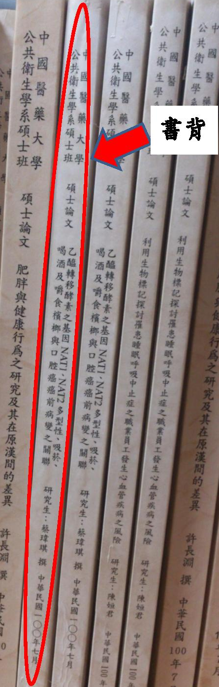
【封面範例】
中 國 醫 藥 大 學

碩/博士論文

論文題目（中文）

論文題目（英文）

所別：公共衛生學系碩/博士班
指導教授：
學生：
學號：

中華民國 年 月

